***МИНИСТЕРСТВО ПРОСВЕЩЕНИЯ И НАУКИ КАБАРДИНО-БАЛКАРСКОЙ РЕСПУБЛИКИ***

***ГОСУДАРСТВЕННОЕ БЮДЖЕТНОЕ ОБЩЕОБРАЗОВАТЕЛЬНОЕ УЧРЕЖДЕНИЕ***

***«САНАТОРНО-ЛЕСНАЯ ШКОЛА»***

***Конспект релаксационного занятия «Волшебный сон».***

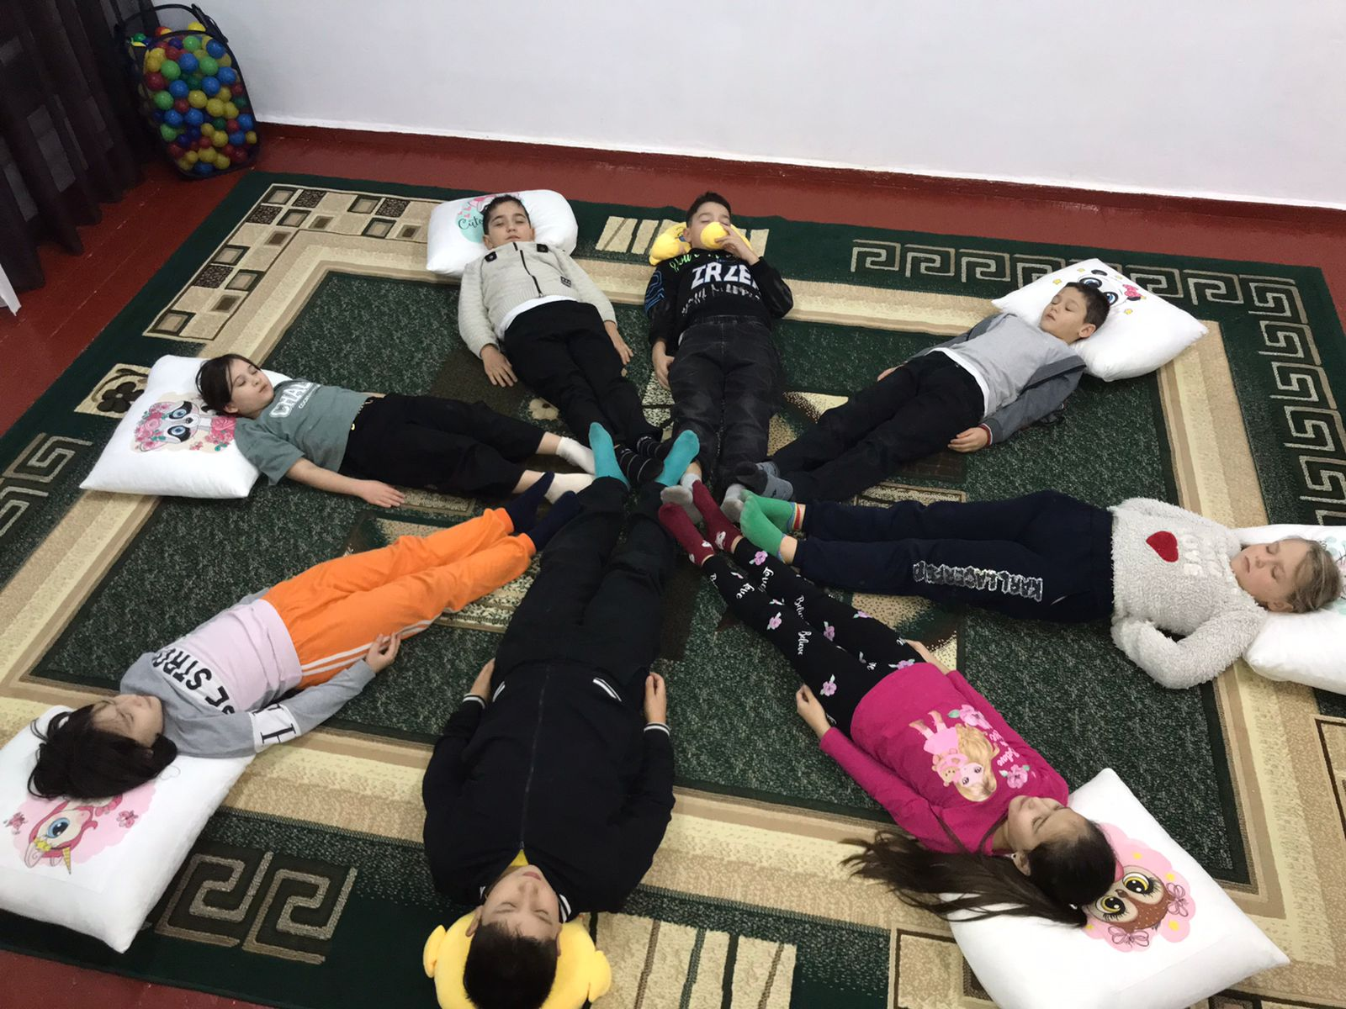

***Провела педагог-психолог***

***Хамизова Х.А.***

**Конспект занятия**

**Цель:** снятие психоэмоционального и физического напряжения.

**Задачи:**

* обучить навыкам расслабления и психомышечной тренировке ;
* снизить психоэмоциональное и психомышечное напряжение;
* восстановить энергию для дальнейшей активной деятельности.

**Время проведения группового занятия:** 25-30 минут.

**Целевая аудитория:** обучающиеся 7-9 лет**.**

**Материально-техническое оборудование:**

* мячик;
* ковёр и подушки;
* стулья;
* расслабляющая музыка

**Основные методы занятия:** социально-поведенческий тренинг, обыгрывание конфликтных ситуаций и моделирование выхода из них, дискуссии.

**Ожидаемые результаты:** обучение навыкам расслабления и психомышечной тренировке , снижение психоэмоционального и психомышечного напряжения, восстановление энергии для дальнейшей активной деятельности.

**План занятия:**

1**.** Организационная часть.

2. Практическая часть.

3. Заключение и рефлексия.

**Ход занятия:**

1. Приветствие «Добрый день».

(Детям предлагается встать в круг и сказать)

      -  Добрый день, небо (все поднимают руки, затем опускают), добрый день, земля (опускают руки низко к полу), добрый день всем нам (все разводят руки в стороны, затем опускают).

2. Снятие мышечного напряжения.

   - Давайте возьмемся за руки и представим, что мы полетели на нежном, пушистом облаке (включается тихая спокойная музыка). Держитесь за руки, чтобы не упасть с облака  (имитация полета). Представьте себе, как дует  теплый ветер. И вот мы приземляемся на поляну  где, очень много красивых цветов. Садитесь на поляну, кому как удобно: на корточках, на ковре (выключается музыка). А какие цветы вы знаете? (дети отвечают). Знаете, ребята, а я могу превратить вас в семечко любого размера, любого цветка. У меня есть волшебная палочка. Давайте превращаться. Закрывайте глаза. Я прикасаюсь к тебе, (имя ребенка) и ты превратишься в маленькое семечко ромашки (дотрагиваюсь до всех детей и одеваю на головы маски цветов)

   - Ребята, что вы чувствуете после нашего путешествия в волшебную страну и вашего превращения в цветы.

3. Я предлагаю вам немного отдохнуть и сыграть  в игру которая называется "Четыре стихии".

   - Встаньте. Когда я скажу слово"земля", вы должны опустить руки вниз, "вода"- вытянуть руки вперед, " воздух"- поднять руки вверх, "огонь"- вращать кистями рук. Кто ошибется, выходит из игры.

   - А теперь давайте сядем так, чтобы не мешать другим. И так мы начинаем играть.

   - Молодцы, вы справились с заданием, вам понравилось?

4. «Волшебный сон» .

Дети ложатся на ковер. Руки немного согнуты в локтях, лежат вдоль тела ладо­нями вниз.

Педагог-психолог: «Сейчас, когда я начну читать стихи и заиграет тихая, спокойная музыка, вы закроете глаза и начнется игра «Вол­шебный сон». Вы не заснете по-настоящему и бу­дете все слышать, но не будете двигаться и откры­вать глаза, пока я вам не разрешу. Внимательно слушайте и.повторяйте про себя мои слова. Шеп­тать не надо. Спокойно отдыхайте, закрыв глаза. «Волшебный сон» закончится тогда, когда я гром­ко скажу: «Открыть глаза! Встать!» Внимание... Наступает «Волшебный сон»...

*Реснички опускаются...*

*Глазки закрываются...*

*Мы спокойно отдыхаем... (2 раза)*

*Сном волшебным засыпаем...*

*Дышится легко... ровно... глубоко...*

*Наши руки отдыхают...*

*Ноги тоже отдыхают...*

*Отдыхают... засыпают... (2 раза)*

*Шея не напряжена*

*И рас-сла-а-аб-ле-на...*

*Губы чуть приоткрываются...*

*Все чудесно расслабляется... (2 раза)*

*Дышится легко... ровно... глубоко...*

*Напряженье улетело...*

*И расслаблено все тело... (2 раза)*

*Греет солнышко сейчас...*

*Руки теплые у нас...*

*Жарче солнышко сейчас...*

*Ноги теплые у нас...*

*Дышится легко... ровно... глубоко...*

*Губы, теплые и вялые,*

*Но нисколько не усталые...*

*Губы чуть приоткрываются...*

*Все чудесно расслабляется... (2 раза)*

*Нам понятно, что такое...*

*Состояние покоя... (2 раза)»*

Долгая пауза (до конца медленной музыки). Начинает звучать бодрая, веселая музыка. Дети продолжают лежать с закрытыми глазами. Ведущий обращается к детям:

*«Мы спокойно отдыхали,*

*Сном волшебным засыпали...*

*Хорошо нам отдыхать!*

*Но пора уже вставать!*

*Крепко кулачки сжимаем,*

*Их повыше поднимаем.*

*Потянуться! Улыбнуться!*

*Всем открыть глаза и встать!»*